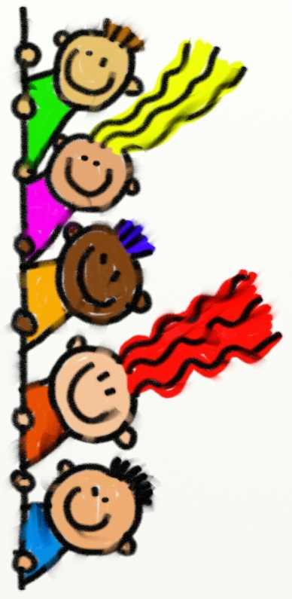
LEIKIN NIMI: TWISTER

Osallistujamäärä: 2 -
Leikkipaikka: ulkona
Välineet: katuliidut
Leikin kulku:
Maalataan tai piirretään asfalttipihaan rinkulat Twister-pelin tapaan, sininen, punainen, keltainen jne. Niitä saa olla useampi samanvärinen.
Ja aloitetaan peli valitsemalla ohjeiden antaja, joka sanoo esim. oikea jalka keltaiselle, vasen käsi punaiselle jne. Pelaajia voi olla useampi kerrallaan.
Katsotaan kuka taipuu parhaiten. Pelistä putoaa se kuka ensin pyllähtää..

